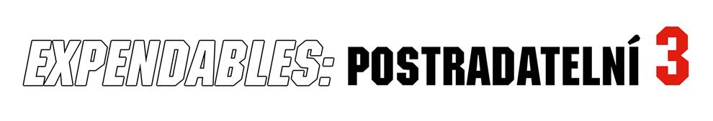

Expendables: Postradatelní 3

Úspěšná a oblíbená akční série Expendables přináší ve třetím díle další výbušnou porci zábavy a jako posily nové filmové legendy. Vedle Stalloneho, Stathama, Lundgrena, Li nebo Schwarzeneggera budou jako nováčci na odstřel i Antonio Banderas, Harrison Ford a Wesley Snipes. Role jejich nepřítele se tentokrát ujal Mel Gibson. *Expendables: Postradatelní 3* mají v kinech premiéru 14. srpna 2014.

Tým Expendables bude tentokrát čelit přímo jednomu ze svých zakladatelů a bývalých šéfů. Conrad Stonebanks s tváří Mela Gibsona stál přímo u jejich zrodu, pak se z něj ale stal odpadlík a dokonce jeden z Barneyho úkolů na zabití. Přežil a teď má bezcitný a bezskrupulózní obchodník se zbraněmi jediný cíl. Bývalého parťáka a celý ten tým postradatelných vysloužilců sprovodit ze světa. Plány Expendables jsou ale přesně opačné. Každopádně to tentokráte bude hodně osobní.

Barney navíc vážně uvažuje o tom, že své staré spolubojovníky pošle do důchodu. V řadách Expendables se proto objevuje čerstvá mladá krev s novým stylem a se znalostí něčeho tak opovržlivého jako jsou moderní technologie. Novou krev zastupuje Kella Lutz (známý ze série Twilight ), Glen Powell, boxer Victor Ortiz a také žena! Olympijská medailistka v judu a zápasnice smíšených bojových umění Ronda Rousey.

„*Každý z nich je jedinečný a dostat je dohromady všechny na jedno místo je velmi, velmi vzácné,“* říká o svých spoluhráčích Sylvester Stallone. *„Život nás zavedl různými směry a cestami, takže sejít se všichni dohromady je velká událost. Ano, událost – to je pro nás klíčové slovo.“*

Režisérem Expendables 3 je Australan Patrick Hughes, kterého si Stallone vybral kvůli jeho drsnému akčňáku *The Red Hill*. „*Vidím ročně opravdu hodně filmů a tenhle mi uvízl v paměti. A když jsem se dozvěděl, že ho Patrick dokázal natočit za 18 dní a za méně než půl milionu dolarů, říkal jsem si, co by asi dokázal vytvořit, kdybychom mu dali trochu větší štětce?“*

Choreografie akčních scén se ujal J. J. Perry, který předtím pracoval na filmech jako Mortal Komban, Iron Man, Nespoutaný Django či Beowulf. „*Tenhle film je jako byste vzali Expendables a Expendables 2 a dali je dohromady a okořenili hodně pikantní omáčkou. Je to největší akční film, na jakém jsem kdy dělal, a bylo jich víc než sto,“* konstatuje J. J. Perry.

Ve filmu se sice objeví na 1200 počítačových triků, tvůrci ale kladli velký důraz na reálnou poctivou akci. Od Expendables 3 můžeme čekat skvělou akci v klasickém i novém stylu, nadhled a plný zásobník ostrých hlášek.